## 税务申报集成ECMP工作流说明书

（以下均以增值税为例）

#### Entity层

1. 在com.ecmp.tax.entity.condition包下添加条件实体，该实体是用作工作流服务回调的实体，实体需要继承BaseOrderCondition抽象类，重写init()，customLogic()两个方法，如图1-1。

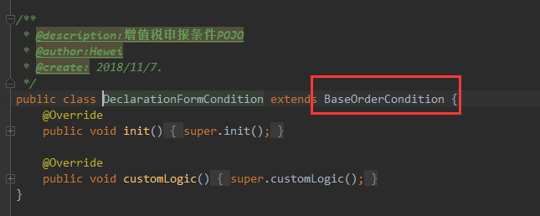

图1-1

1. 申报表表头实体需要添加注解@BusinessEntityAnnotaion ，加上它的两个值conditionBean和daobean。其中conditionBean的值为该申报表头condition类的全类名，daobean的值为对应DAO层的beanName，如图1-2。

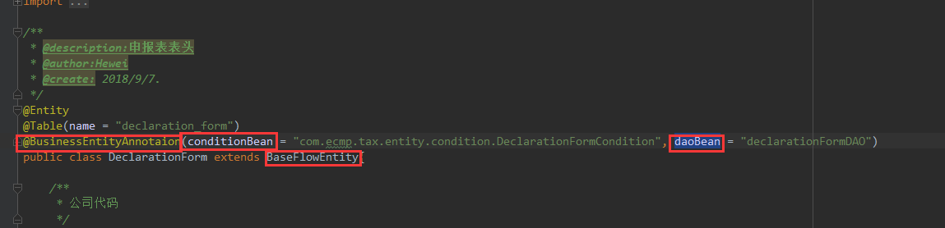

图1-2

1. 申报表头实体类需要继承BaseFlowEntity，注意此实体对应数据库表需要添加申请说明、申报单位id、申报单位名称路径、流程优先级、流程处理状态五个字段（申报编号、申报单位代码、申报单位名称这三个字段由于原申报表头就有，此处就不写明），如图1-3。注意此处申报表头新增的时候，原先的申报单位是手工输入，现在必须改为选择申报单位。由于后续配流程的时候路程图都是配在“虹信软件公司”下面，所以选择申报单位的时候只有选择“虹信软件公司”的时候，流程才会生效。

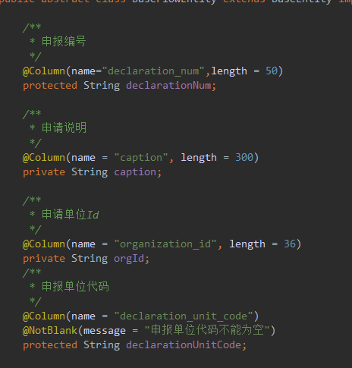 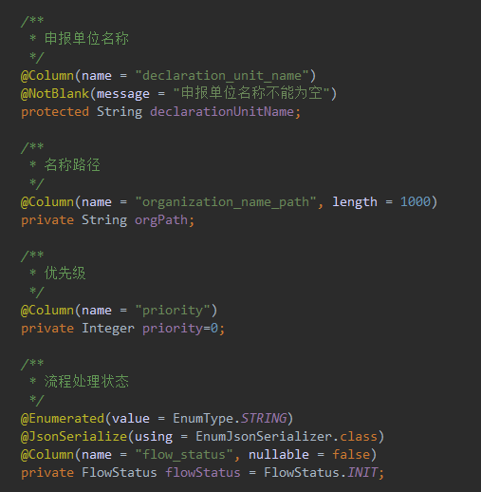

图1-3

其中，申报单位的接口地址为 “/platform/get_organization”，如图1-4。

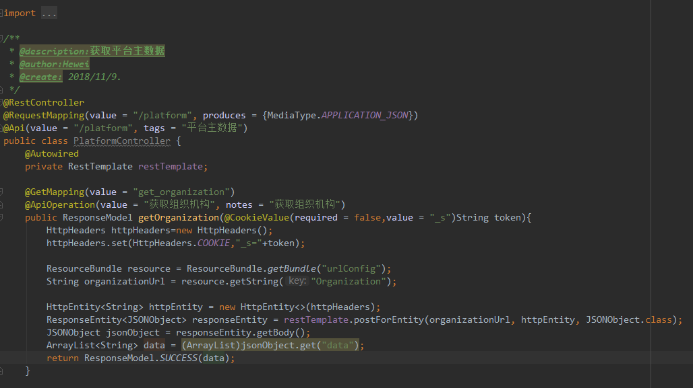

图1-4

#### Service层

1. Service接口层由于需要提供webservice接口，所以需要加上一些注解，如图2-1，还需要继承ICommonConditionService接口，添加createRequestAndGetStartParam 方法,该方法的参数为申报表头的id

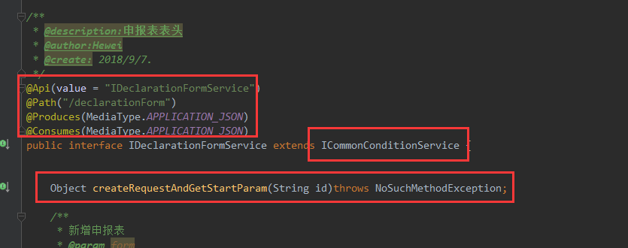

图2-1

1. Service实现类需要重写Service接口中的createRequestAndGetStartParam方法，该方法作用是远程调用工作流服务，并获取启动工作流后返回的各项参数，返回给前端，用于调用startFlow接口的参数，如图2-2。

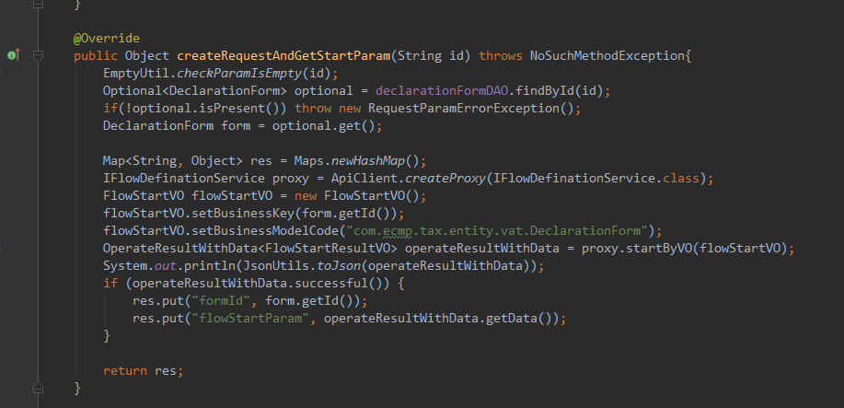

图2-2

1. Service实现类需要继承CommonConditionService类，并重写properties、initPropertiesAndValues、propertiesAndValues、resetState、businessProperties- AndValues五个方法，这些方法是用于工作流服务遇到驳回、回退、审批等业务处理时回调的方法，用于实现具体的业务逻辑，如图2-3。

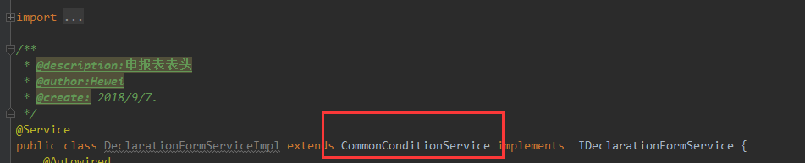

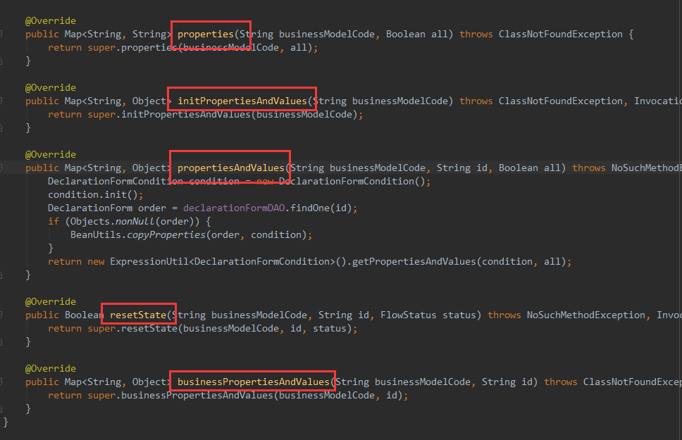

图2-3

注意：serviceImpl中的查询和编辑申报表明细需要兼容通过id和申报编号查询，原因是因为EUI中很难获取到申报编号，而获取申报表的id则相对比较简单，在审批界面的时候需要通过id查询申报表明细，修改方法参照增值税。

#### Controller层

1. Controller类需要提供startFlow、createRequestAndGetStartParam两个接口给前端用于启动工作流，如图3-1

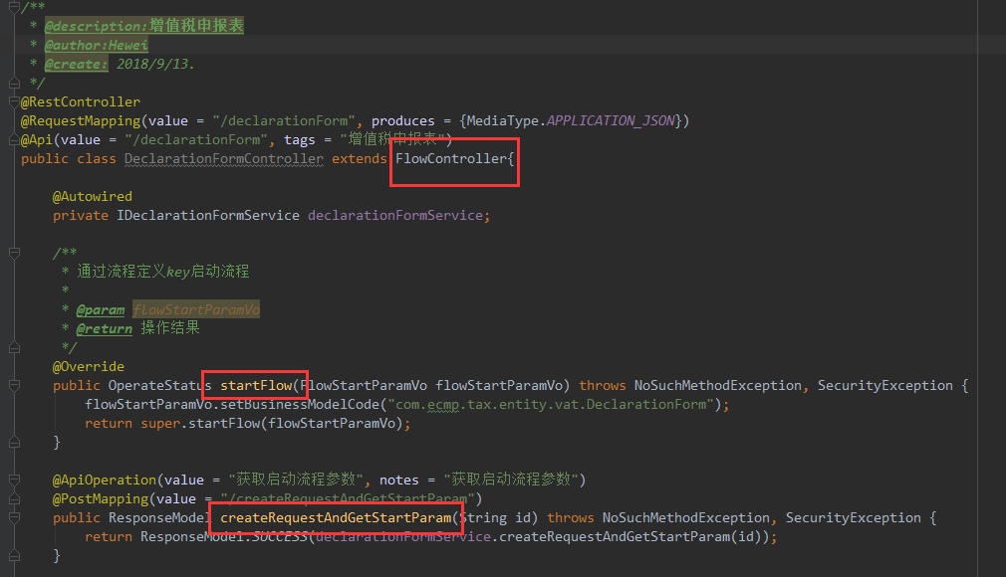

图3-1

1. 重写FlowController中的properties、initPropertiesAndValues、propertiesAndValues、resetState、businessPropertiesAndValues五个方法，作用同2-（3），用于提供http类型的接口，如图3-2。

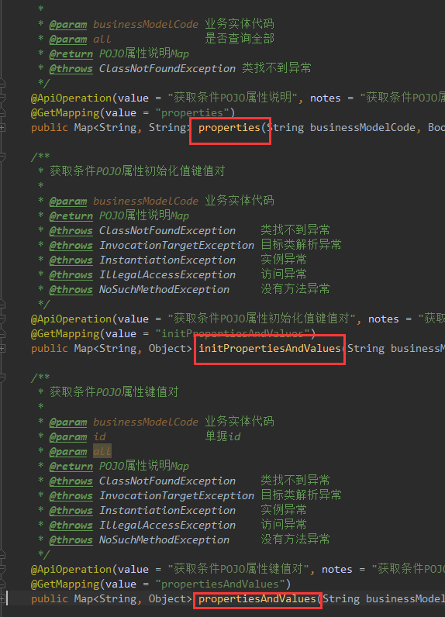 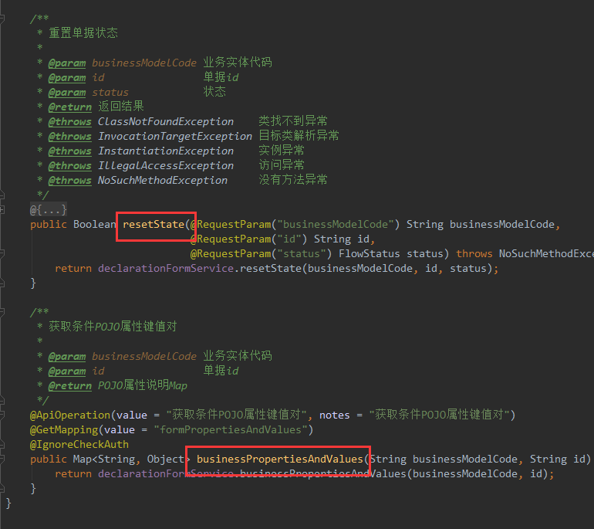

图3-2

#### 企智云配置

1. 进入企智云（http://10.4.208.85/basic-web/index），使用账号654321，密码123456登录。选择“更多应用”->“业务流程”->“工作界面配置”->“应用模块”->“税务管理”->“新增”(应用模块我已经配好，所以从工作界面配置开始)，如图4-1，根据我已新增好的内容参考创建即可。

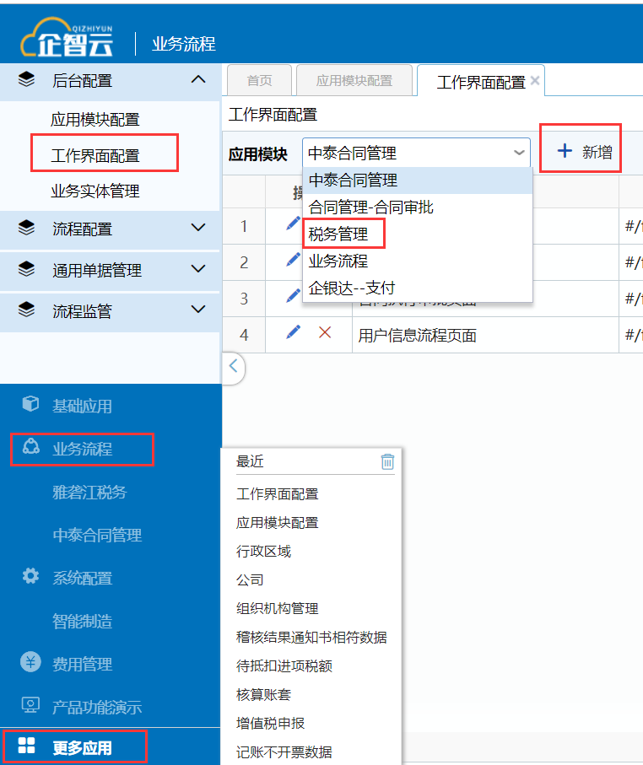 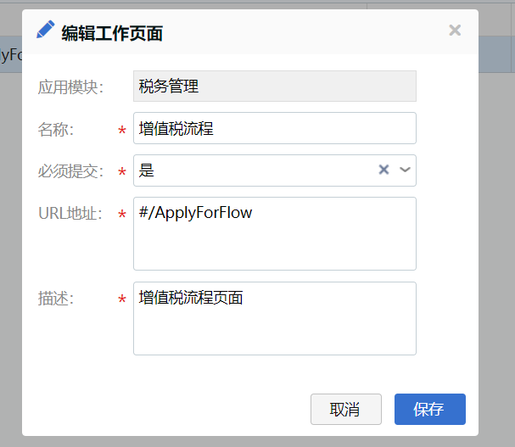

图4-1

1. 左边的“后台配置”选择“业务实体管理”-> “税务管理”->“选择增值税申报流程”->“参考创建”，然后根据增值税的内容参考创建即可。

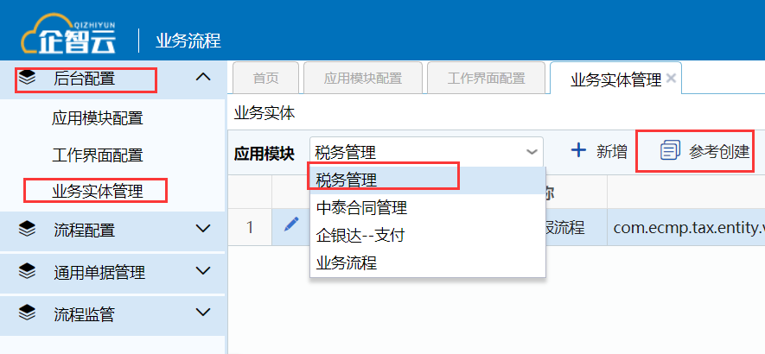

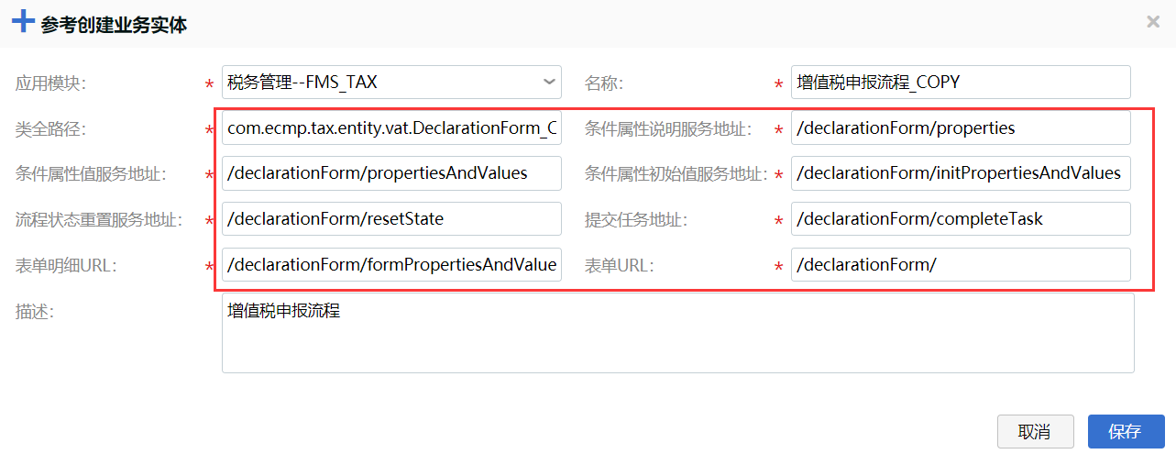

图4-2

注意红框中的内容需要填写自己的接口地址。

1. 左边的“流程配置”选择“流程类型管理”->“新增”，具体过程同4-（1），不再赘述。然后左边的“流程配置”选择“流程定义管理”->组织机构选择“四川虹信软件股份有限公司”->“选择增值税申报流程”-> “参考创建”，如图4-3。

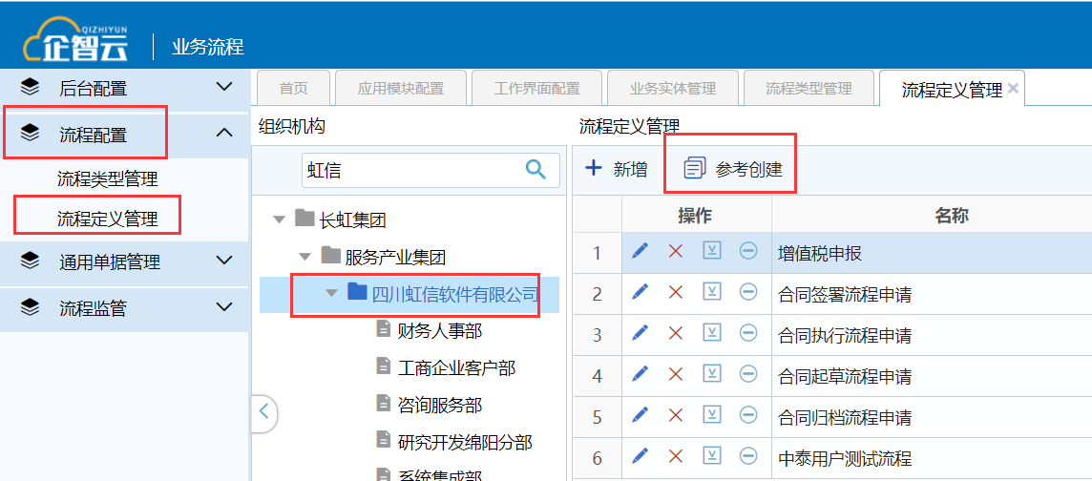

图4-3

1. 进入“创建流程定义界面后”，我们就可以根据具体业务来配置流程图了，如图4-4，由于增值税的审批流程还未确定，所以此处只是简单配置，后期修改就可以了，配置完成之后一定要记得点击“发布”。

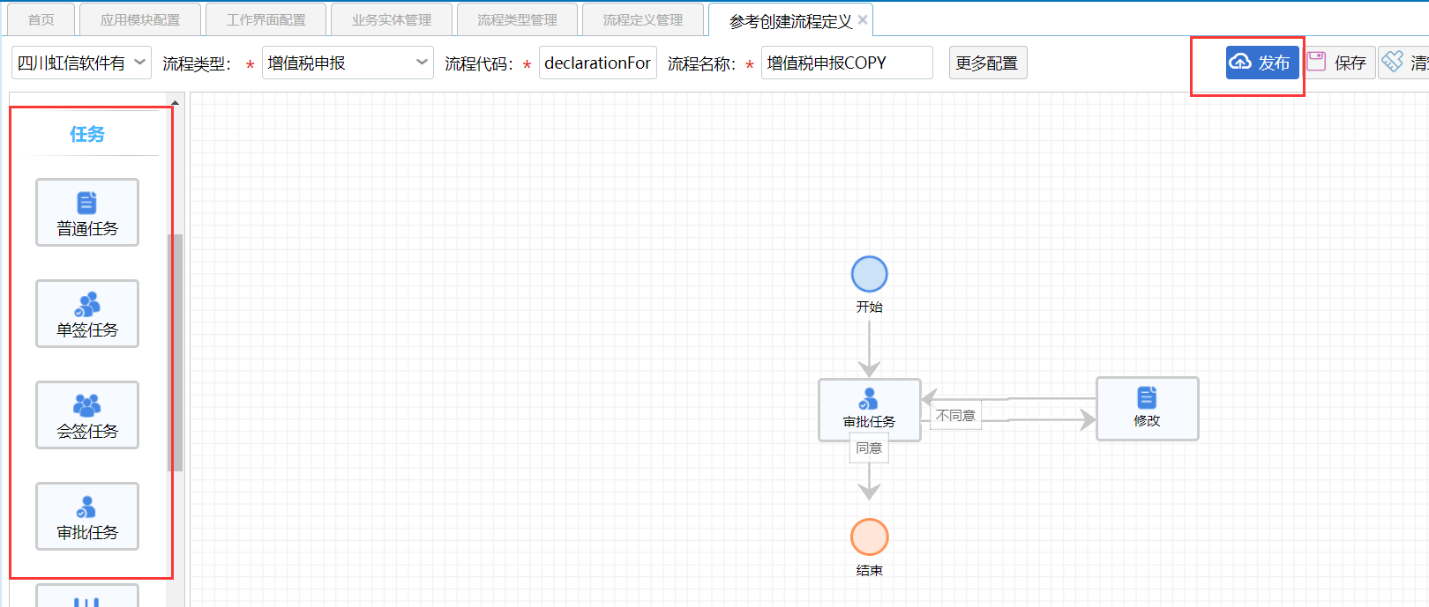

图4-4

#### 相关地址

查看平台日志的Kibana：<http://10.4.208.83:5601/app/kibana#/discover?_g=()&_a=(columns:!(_source),index:AWTWbIgeKWAGuEfndyBc,interval:auto,query:(match_all:()),sort>:!

Jekins项目构建地址：

http://10.4.69.33:8090/view/%E7%A8%8E%E5%8A%A1%E7%B3%BB%E7%BB%9F/job/fms-tax-service/